Группа P3221 | К работе допущен
Студент Рязанов Д. Трутнева А. | Работа выполнена
Преподаватель Хуснутдинова Н.Р. | Отчет принят
Рабочий протокол и отчет по
лабораторной работе №1.14

Изучение колебаний струны

1. Цели работы.

Наблюдение поперечных стоячих волн на тонкой натянутой струне. Экспериментальное определение зависимости собственных частот поперечных колебаний от номера гармоники и силы натяжения струны.

2. Задачи, решаемые при выполнении работы.

Измерить значения резонансных частот колебаний струны в режиме формирования стоячих волн. Рассчитать значения скорости волны и погонной плотности струны при известной силе ее натяжения. Провести прямое измерение массы и длины струны, непосредственно определить ее погонную плотность. Сравнить полученные значения погонных плотностей .

3. Объект исследования.

Стоячие волны на тонкой натянутой струне.

4. Метод экспериментального исследования.

Многократные измерения резонансных частот колебаний струны.

5. Рабочие формулы и исходные данные.

6. Измерительные приборы.

№ п/п | Наименование | Тип прибора | Используемый  диапазон | Погрешность  прибора
1 | Весы | Электронный | 0-10 г | 0.05 г
2 | Рулетка | Аналоговый | 0-200 см | 0.02 см
3 | Генератор сигналов | Электронный | 0-100 Гц | 0.05 Гц

7. Схема установки (перечень схем, которые составляют Приложение 1).

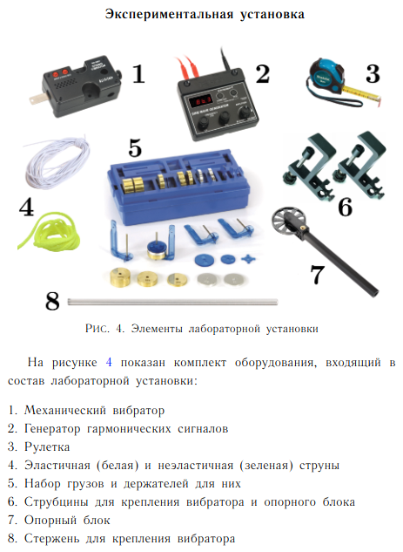

8. Результаты прямых измерений и их обработки (таблицы, примеры расчетов).
- Фактическая линейная плотность эластичной струны

- Фактическая линейная плотность неэластичной струны

Струна №1 |  |  |  | Струна №2
55 | 22.9 | 524.41 | 0.5401 | 55 | 37.4 | 1398.76 | 0.5401
105 | 31.4 | 985.96 | 1.0311 | 105 | 50.0 | 2500 | 1.0311
155 | 37.6 | 1413.76 | 1.5221 | 155 | 59.7 | 3564.09 | 1.5221
205 | 43.8 | 1918.44 | 2.0131 | 205 | 67.9 | 4610.41 | 2.0131
255 | 48.9 | 2391.21 | 2.5041 | 255 | 75.2 | 5655.04 | 2.5041

По МНК найдем

Таблица 2 для эластичной нити

n
1 | 8.3 | 9.2 | 10.0 | 10.9 | 11.5 | 12.3
2 | 16.5 | 18.3 | 19.9 | 21.3 | 22.8 | 24.2
3 | 24.4 | 27.1 | 28.8 | 30.8 | 31.3 | 39.3
4 | 33.5 | 37.1 | 41.4 | 42.3 | 47.7 | 51.5
5 | 44.3 | 46.7 | 50.7 | 54.8 | 59.3 | 63.9

По МНК найдем угловой коэффициент для каждого графика.

Тогда по формуле

По МНК и по формуле

Таблица 2 для неэластичной нити

n
1 | 13.1 | 14.6 | 16.0 | 17.2 | 18.3 | 19.5
2 | 25.7 | 28.4 | 32.5 | 34.5 | 37.4 | 39.3
3 | 39.5 | 45.3 | 48.4 | 52.3 | 56.6 | 60.4
4 | 53.3 | 59.1 | 65.7 | 69.7 | 74.9 | 79.2
5 | 66.1 | 73.8 | 80.9 | 87.3 | 93.7 | 99.1

По МНК найдем угловой коэффициент для каждого графика.

Тогда по формуле

По МНК и по формуле

9.Окончательные результаты.

Значение | Эластичная струна | Неэластичная струна
Прямое измерение | 4.293 ± 0.026 | 1.761 ± 0.011
Через резонансные частоты | 3.183 ± 1.291 | 1.379 ± 0.238
Через скорость | 3.047 ± 1.066 | 1.275 ± 0.082

10. Выводы и анализ результатов работы.

В ходе выполнения данной лабораторной работы были измерены значения резонансных частот упругой и неупругой струн в режиме формирования стоячих волн. Были вычислены значения скорости волны и линейной плотности струн при известной силе натяжения.

